
大七·印记
• DAILY LIFE

↓↓↓
/2025/11/3
我们的主题——《金色的秋天》
 01来园情况
- 来园人数：今日是周一，今日共有34位幼儿来园，1位幼儿请了病假。
- 来园情绪：幼儿们精神状态饱满，大部分孩子能主动与老师、同伴问好。
- 来园和签到情况：签名的方式由根据学号签自己的名字改为签好自己的学号以及记录下到校的时间，其中数字不再是代表自己的学号，而是代表来园的顺序，幼儿边记录自己的签到边了解自己是第几个到达教室的。
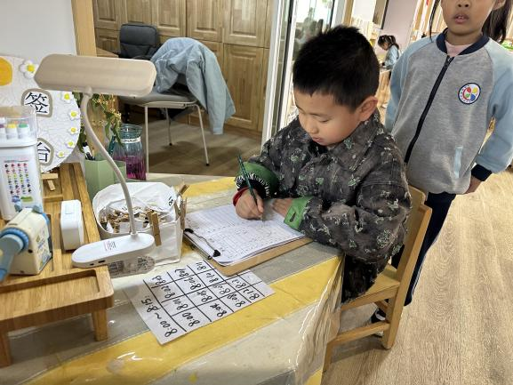 | 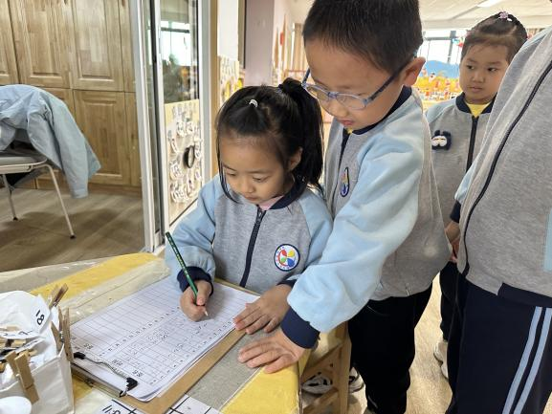
02集体活动
活动名称：美术《晒秋》
活动介绍：秋天是丰收的季节。活动中，小朋友们观察辣椒、南瓜、柿子、玉米等秋日丰收作物的色彩与形态，像图里这样把红的辣、黄的甜、棕的香都画进画面里。我们先一起聊聊“晒秋”里挂着的干辣椒、串起的柿饼多有趣，再用鲜艳的马克笔、油画棒创作：可以画竹筐里堆得满满的南瓜玉米，也能画竹竿上一串串垂下来的丰收食材，还能加上“晒秋”大字让画面更有氛围。

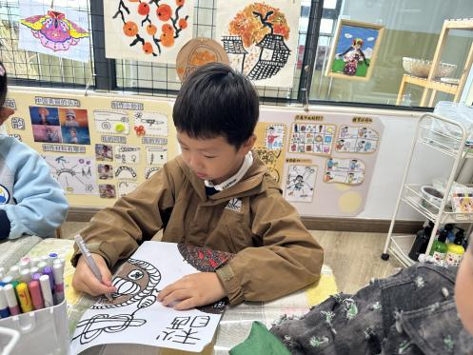 | 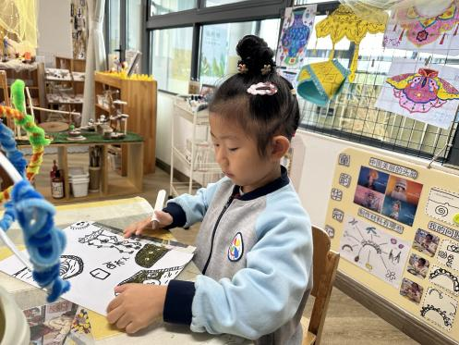 | 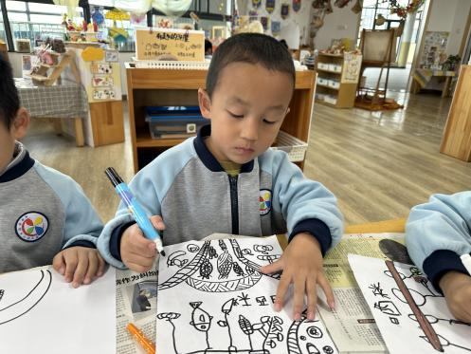
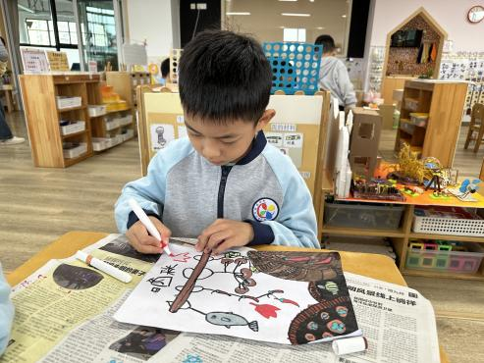 | 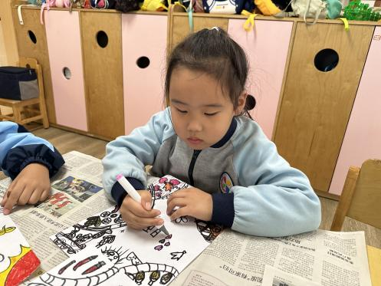 | 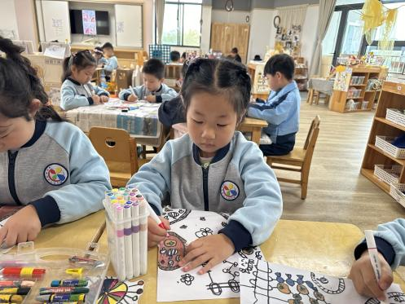
03区域游戏
游戏区域 | 活动掠影 | 游戏内容
地面建构区 | 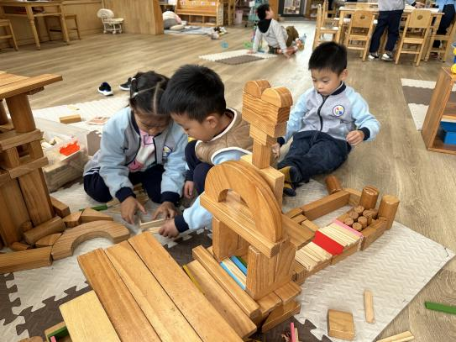 | 王婉苏、赵中熠和孙思淼在用阿基米德积木和木质积木用垒高、架空的方法建构一座“乐园”，有旋转木马、摩天轮、鬼屋等等。
自然材料区 | 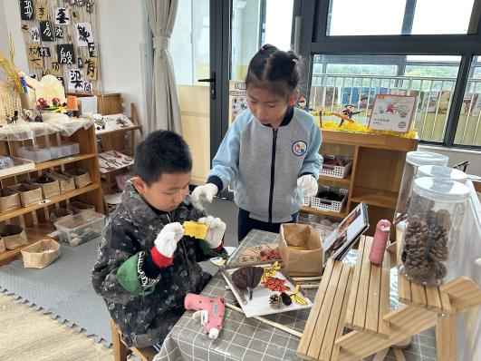 | 李苏琪和程诺使用胶枪将绘画的树叶、松果和树枝结合起来成为一幅“秋日里的树叶”作品。
美工区 | 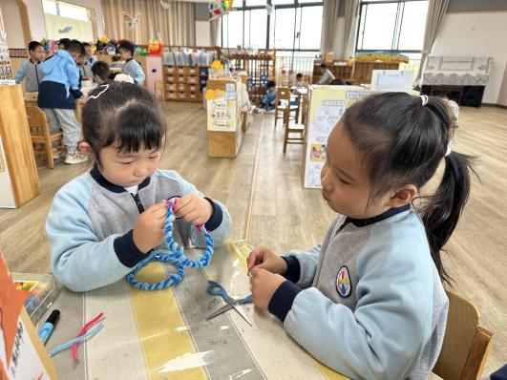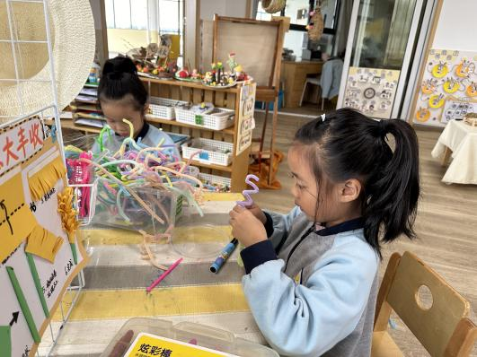 | 汪雪婷、卢兰熙、李芊烨和夏一心在用扭扭棒制作美丽的头箍。
益智区 | 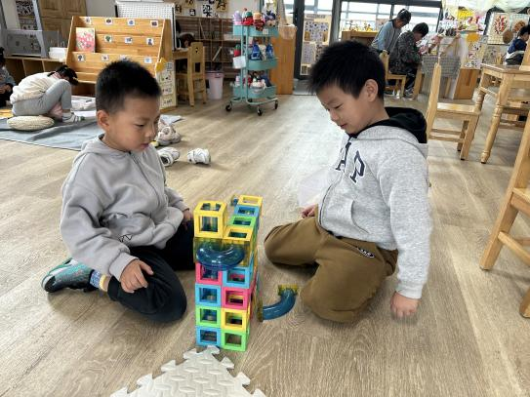 | 丁秋铭和熊梓轩在探索如何让小球顺利通过磁汇贯通。
阅读区 | 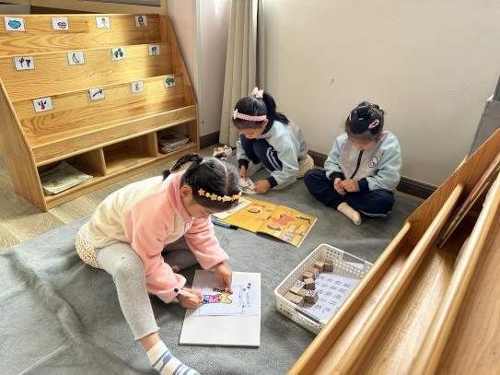 | 樊予诺、张竹青和李艺可在阅读绘本的同时记录下了在绘本中印象最深刻的一页。
万能工匠区 | 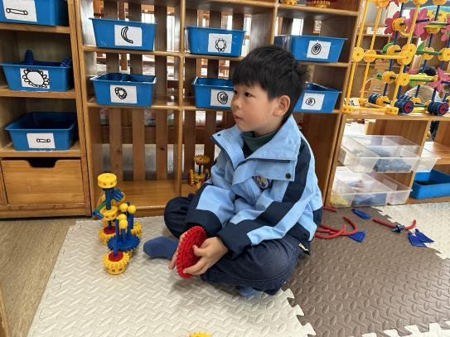 | 刘欣远在万能工匠区用齿轮建构一座“齿轮工厂”。
04生活活动
午餐情况：今日午餐为海苔饭、糖醋仔排、青菜炒香菇、菠菜虾米汤，点心是菜心瘦肉粥，水果是橘子和牛奶枣。用餐过程中，大部分幼儿握盛饭勺熟练，能自主盛餐、独立进餐。孩子们对糖醋仔排都很喜欢，有6位幼儿添加了菜。幼儿们进餐秩序井然，没有出现挑食、剩饭的情况，吃完后都能主动将餐盘、勺子送到指定位置，保持桌面整洁，展现出良好的用餐习惯。
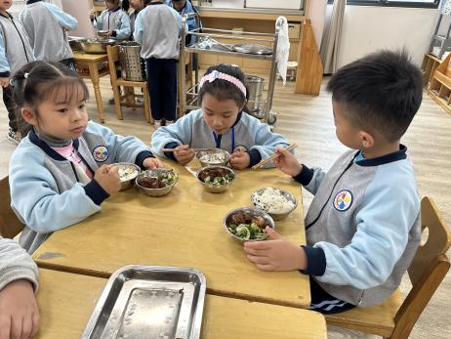 | 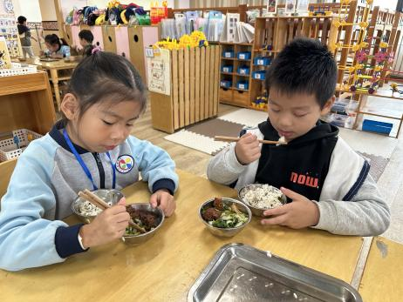 | 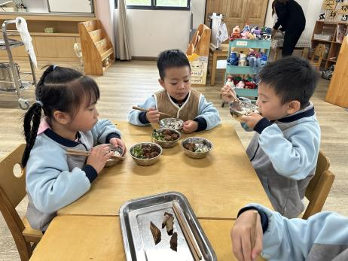
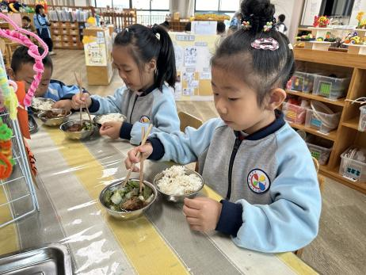 | 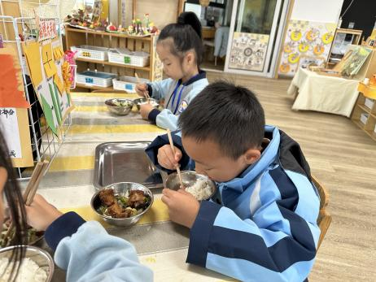 | 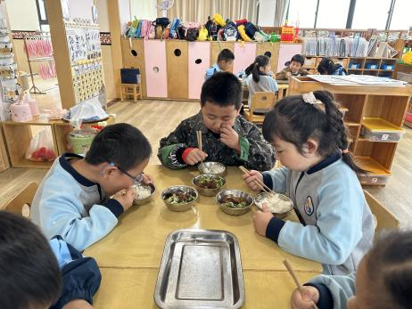
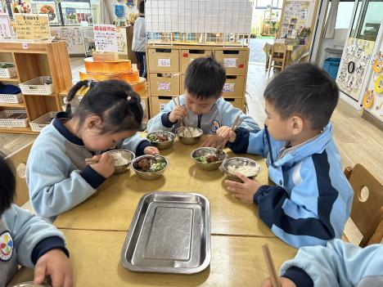 | 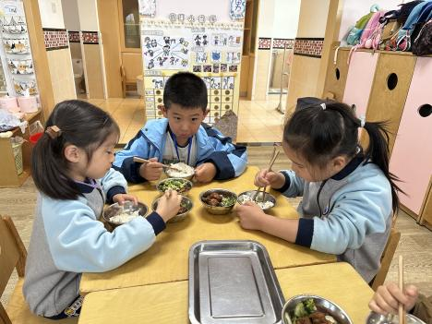 | 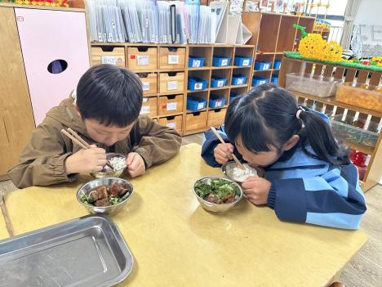
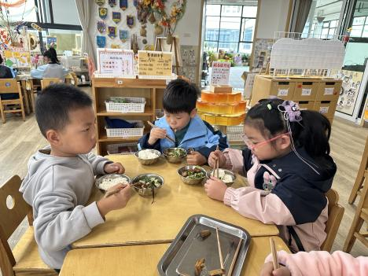 | 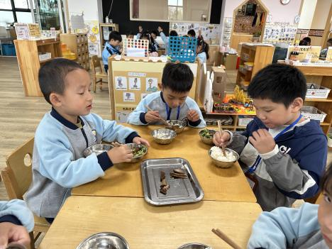 | 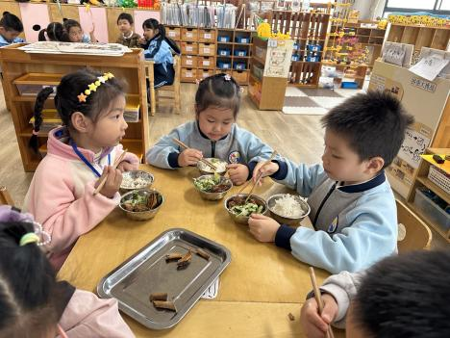
午睡情况：幼儿在12:10分进入午睡室，经过午检，有2名幼儿的指甲较长，需要修剪。28名幼儿能在13:00前安静入睡，4名幼儿入睡较晚，需老师轻拍安抚。

05温馨提醒
1.家园配合：建议幼儿“洋葱式”穿衣，不要过热过冷，穿脱衣物反反复复会导致幼儿感冒。
2.最近的一日三检时发现部分孩子的指甲有点长，容易“藏污纳垢”，也可能会不小心抓伤自己和他人，辛苦大家回家后帮娃勤剪指甲，保持小手清洁
3.近期是流感等传染病高发期，若宝贝出现严重咳嗽、流鼻涕等不适，为了避免交叉感染，麻烦让宝贝在家休养至痊愈后再返园，咱们一起保护好所有的小朋友。
4.请您在家也同步关注宝贝的状态，每天来园前都要检查下孩子的咽部、手部、背部等部位，有异常及时和老师沟通，家园一致更能护好宝贝！
5.如果孩子需要喂药，一切入口的药品请务必带着病例单、医嘱等交给门口晨检的保健老师并签字，保健老师会负责照料的哦。
谢谢大家的支持与配合！
—END—
在一起的点滴都值得记录

